南宁威凯智慧物业服务有限公司2023-2024年
工服采购合作协议

甲 方：南宁威凯智慧物业服务有限公司

乙 方：

合 同 编 号：

签 订 日 期：

甲方：南宁威凯智慧物业服务有限公司
法定代表人：何滔
统一社会信用代码：91450100MA5N9QGU49
地址：中国（广西）自由贸易试验区南宁片区歌海路9号广西体育中心配套工程综合体西座第十二层

乙方：
法定代表人：
统一社会信用代码：
地址：

一、根据《民法典》《消费者权益保护法》及相关法律法规的规定，双方经友好协商，在平等、自愿、公平、诚实信用、守法的原则下签订本合同，以兹共同遵守。
本协议为定点合作协议。具体事宜根据甲方各个服务项目的需求，由乙方供货至甲方各个服务项目点。
二、合作期限
双方合作期限为 年，即从 年 月 日至 年 月 日。合作期限届满后，双方如有意继续合作的，应另行签订定点合作协议。本协议对上述期限届满日前供需方之间已生效的采购，但至届满日尚 未履行完毕的继续有效。
三、采购、服务价格
1．采购、服务价格按双方约定的《工服服装报价单》（详见附件1）确定，乙方承诺在本协议有效期内不作任何价格的调整（本协议另有约定除外）。
2．按实际采购量付款，提供增值税专用发票 %，包括但不限于材料费、人工费、运输费、搬运费、售后服务费、损耗费、管理费、利润、各项税费、责任义务等各项费用，以及乙方给予甲方的所有有关优惠等。
3．如乙方有新型号产品上市或《工服服装报价单》未包含的产品，而甲方决定纳入本协议的，服务价格参照《工服服装报价单》中相似产品的价格与当时市场指导价之下浮率同等比例下浮。
4．支付方式：
按采购批次结算与支付，当批次货物均到货验收合格后，乙方提供相应送货单、验收单、增值税发票、付款申请单经审核后30个工作日内付款。
5.履约保证
履约保证金：乙方应于本协议签订后10个工作日内，向甲方提供人民币叁仟元（￥3000元）的履约保证金，甲方于乙方履行完本协议项下所有义务及最后一个单项目合同结算完成后15个工作日内无息退还该履约保证金。
或可提供履约保函代替履约保证金：乙方应于本协议签订后10个工作日内，向甲方提供人民币叁仟元（￥3000元）的银行出具的不可变更不可撤销的《履约保函》，甲方于乙方履行完本协议项下所有义务及最后一个单项目合同结算完成后15个工作日内由甲方同意撤销。
协议期内乙方违反下列任何情形之一的，视为未履约，甲方有权一次性扣除已缴纳全部履约保证金：
（1）拒绝按照《工服服装报价单》供货；
（2）货物质量未达到约定要求且解决更换的。
履约保证金被扣除后，乙方在承接甲方其他项目时必须向甲方再次补缴等金额履约保证金，否则不得继续承接业务。
四、货物、服务质量
乙方应保证供方向需方供应的产品服务符合该产品的国家标准、地方标准，没有国家标准、地方标准的应符合行业标准，同时应符合本协议及具体货物约定的特定标准；服务方应在提供服务时向需方提交服务人员的工作证明、身份证原件及复印件等。
具体的服务质量标准详见本协议附件2。
五、服务地点
服务地点为甲方所在城市项目及随时可能增加的新管理项目，详细服务地点按甲方通知为准。
六、双方权利与义务
1．甲方权利与义务
（1）如甲方需要采购的相关产品在乙方经营范围内，而本协议书没有约定或没有确定价格，甲方有权利视乙方报价决定是否采用乙方产品。
（2）甲方应向乙方知会项目的必要情况。
（3）甲方有权随时对乙方进行考察，乙方不得拒绝。
2．乙方权利与义务
（1）乙方保证按照本协议之价格和约定向甲方所有项目（包括随时可能增加的新管理项目及其所在城市）供货与提供服务。
（2）乙方保证充分满足甲方管理项目的产品供应需要，对甲方所有项目（包括随时可能增加的新管理项目）都按照本协议约定及时、充分提供货物及服务。
（3）乙方应确保其提供的货物、服务质量符合相关标准或协议约定，并对乙方或服务方所提供的服务人员身份证、服务物料清单、报价中各项技术参数的可靠性、真实性负责，完全服从并配合需方随时进行的质量技术性能抽检。抽检结果若发现与乙方的投标承诺或本协议约定不符，一切责任由乙方承担。
（4）乙方应严格按照双方约定的要求准时至指定位置进行供货服务，并按双方确认的书面分批供货计划按时供货。
（5）乙方有义务确保供甲方所在地有适量货物储备，零星采购（10套以下）供货时间按照附件2.《具体的服务质量标准》交货期时间实行。
（6）乙方应确保为甲方所有项目使用的乙方和服务产品提供充足的备用人员及物料，以满足长期售后服务的需要。
（7）乙方应接受甲方的参观考察，并为考察工作提供便利和配合。
（8）乙方应及时向甲方推荐乙方的服务人员组织架构、新型服务物料，以方便甲方对服务产品的选用。
（9）乙方联系方式的变动信息及时通知甲方，应提前取得甲方的书面同意。
（10）乙方有义务对甲方采购的服务建立档案，并保存 5 年。
七、违约责任
1．有下列任何情形之一的，视为乙方违约，甲方有权单方终止本协议，协议终止后，乙方应向甲方支付人民币叁仟元（￥3000元）的违约金，并赔偿由此给甲方造成的相关损失：
（1）乙方拒绝按照本协议的约定供货或服务的；
（2）乙方不具有本协议约定的能力和资质，但通过欺骗、伪造等不正当手段使甲方相信其具有相应能力和资质的；
（3）因乙方所提供的货物或服务不符合质量标准导致无法在需方要求时间内通过项目所在地所有相关部门（包括政府部门和甲方、需方）的验收，且造成甲方项目延误的；
（4）因乙方违约导致甲方违约的；
（5）乙方所提供的货物、服务人员标准、服务物料数等被发现与乙方投标承诺不符，经整改后仍不符合的。
2 .除本协议约定外，任何一方无故单方终止履行本协议的，均属违约，违约方应向守约方支付违约金：人民币叁仟元（￥3000元），并赔偿因提前终止协议而给守约方造成的全部损失（包括守约方所在的需方或供方的损失）。
八、争议解决方式
在本协议的履行过程中，双方发生争议且不能协商解决的，任何一方均应向甲方所在地人民法院提起诉讼。
九、其他
1．双方应保证通讯地址、联系方式、企业法定代表人等工商登记情况及代理人等有关资料和证件真实有效，如有变更，须提前7天书面通知对方。
2．与本协议有关的通知、文件寄出第5天（无论对方签收与否）或对方签收日视为已送达。
3．本协议一式 肆 份，甲方执 贰 份，乙方执 贰 份，均具同等法律效力。本协议自双方签字盖章之日起发生法律效力。
4．本协议未尽事宜，双方另行协商签订补充协议，补充协议与本协议具有同等法律效力。
十、协议附件
1.工服服装报价单
2.具体的服务质量标准
3.《廉政采购协议》

该等附件属于本协议重要组成部分，与本协议具备同等法律效力。若附件内容与本协议内容不一致的，以本协议内容为准。
（以下无正文）
甲方： 乙方：
法定代表人： 法定代表人：
银行账号：
开户行：
经办人及联系电话： 经办人及联系电话：

年 月 日 年 月 日

附件1：
工服服装报价单

序号 | 工服名称 | 单位 | 数量 | 单价 | 总价 | 服装材质 | 参考样式 | 备注
一 | 秩序工服（不分男女）
1 | 特勤大衣 | 件 | 8 |  |  | 面料：春亚纺(高档防水，斜纹)  里料：塔夫绸(涤100%)  填充物：化纤棉 | 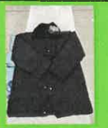 | 供货周期7～10天
2 | 特勤冬装（长袖、长裤） | 套 | 120 |  |  | 涤棉 | 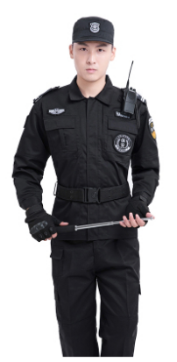 | 尺码：M、L、XL、XXL、XXXL  供货周期3～7天
3 | 特勤夏装（短袖、长裤） | 套 | 24 |  |  | 涤棉 | 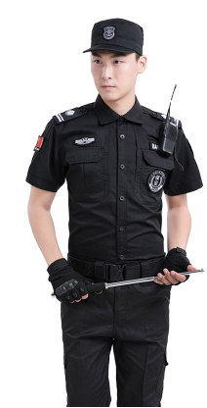
4 | 特勤腰带 | 条 | 28 |  |  |  | 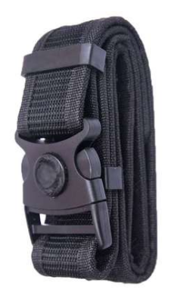
5 | 全套章贴（100套起订） | 套 | 450 |  |  |  | 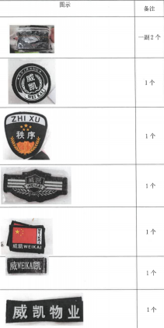
6 | 特勤帽 | 顶 | 90 |  |  |  | 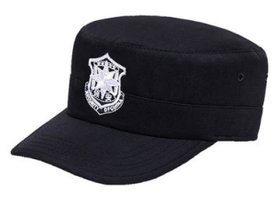
7 | 特勤作训鞋 | 双 | 1 |  |  |  | 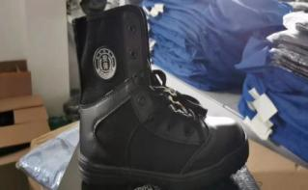
8 | 反光安全背心（透气网布） | 件 | 2 |  |  |  | 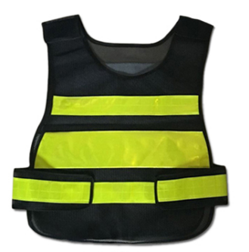 | 背面需印威凯智慧物业（网眼布）
二 | 维修工服（不分男女） | 单位 | 数量 | 单价 | 总价 | 服装材质 | 参考样式 | 备注
1 | 维修冬装（长袖上衣、长裤）  与绿化冬装同款 | 套 | 14 |  |  | 涤卡 | 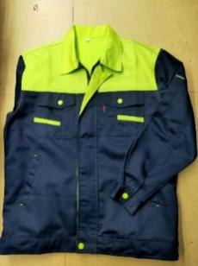 | 尺码：M、L、XL、XXL、XXXL  订制周期15～20天
2 | 维修夏装（短袖上衣、长裤） | 套 | 19 |  |  | 涤棉 | 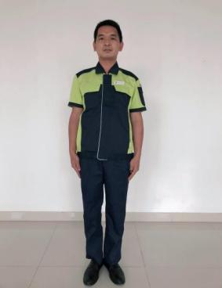
三 | 保洁工服（仅女款） | 单位 | 数量 | 单价 | 总价 | 服装材质 | 参考样式 | 备注
1 | 保洁冬装（长袖上衣、长裤、男女） | 套 | 90 |  |  | 女装暗红色、男装灰色、爵士呢、裤子黑色 | 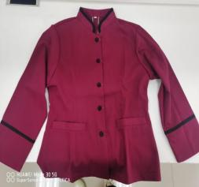 | 尺码：M、L、XL、XXL、XXXL  订制周期15～20天
2 | 保洁夏装（短袖上衣、女） | 件 | 1 |  |  | 女装粉紫色、冰爽呢  男装灰色、冰爽呢、  裤子黑色 | 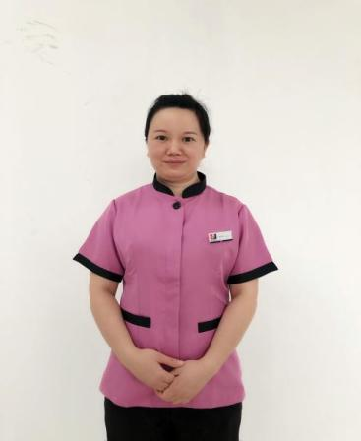
3 | 保洁夏装（短袖上衣、男） | 件 | 1
4 | 保洁长裤（夏冬、男女通用） | 件 | 1
5 | 保洁夏装（短袖上衣、长裤、男女） | 套 | 80
6 | 农贸市场保洁上衣夏 | 件 | 11 |  |  | 80%棉20%聚酯纤维 | 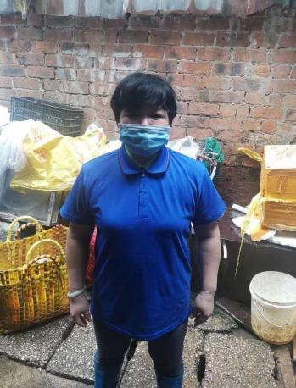 | 尺码：S、M、L、XL、XXL、XXXL  订制周期15～20天
7 | 头花 | 个 | 20 |  |  |  | 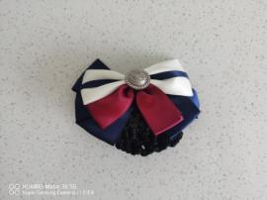
8 | 丝巾 | 条 | 10 |  |  |  | 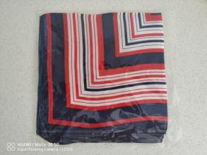
四 | 绿化工服（不分男女） | 单位 | 数量 | 单价 | 总价 | 服装材质 | 参考样式 | 备注
1 | 绿化冬装（长袖上衣、长裤） | 套 | 50 |  |  | 涤卡 | 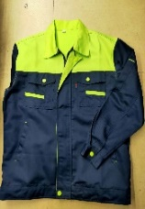 | 尺码：M、L、XL、XXL、XXXL  订制周期15～20天
2 | 绿化夏装（长袖上衣、长裤） | 套 | 8 |  |  | Cvc细斜纹
五 | 青运村服装 | 单位 | 数量 | 单价 | 总价 | 服装材质 | 参考样式 | 备注
1 | 案场客服连身裙 | 件 | 1 |  |  | 弹力哔叽呢 | 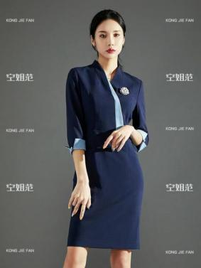 | 尺码：M、L、XL、XXL、XXXL、XXXXL  订制周期7～10天
2 | 客服毛呢外套 | 件 | 3 |  |  | 毛呢子T52%T30%W18% | 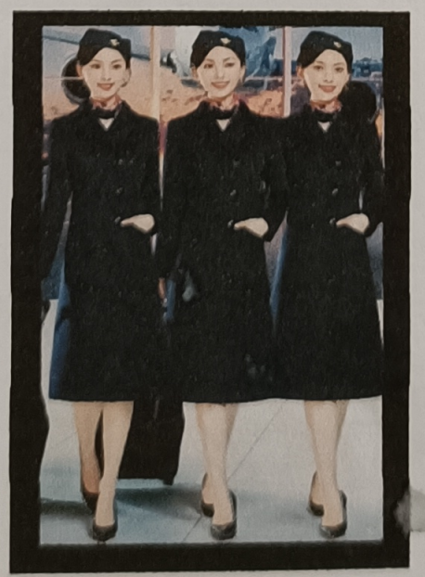
3 | 青运村礼宾服套装（上衣+裤子） | 套 | 3 |  |  | 黑色厚哔叽T65%R35% | 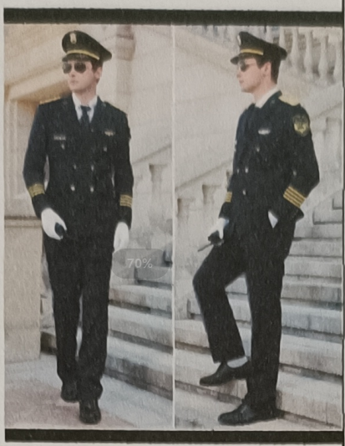
4 | 礼宾配件（肩章、臂章、保安胸章、精神带、领带） | 套 | 3 |  |  |  | 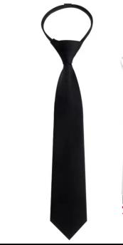  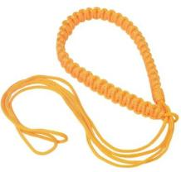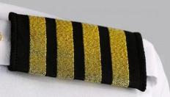
5 | 礼宾服毛呢外套 | 件 | 3 |  |  | 毛呢子T52%T30%W18% | 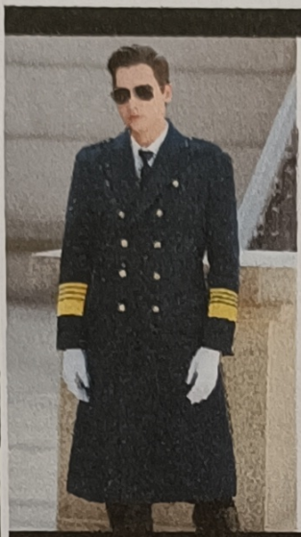
6 | 大盖帽（含帽徽） | 顶 | 4 |  |  |  | 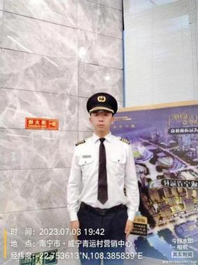
六 | 管理员服装 | 单位 | 数量 | 单价 | 总价 | 服装材质 | 参考样式 | 备注
1 | 管理员冬装西服套装（西装+西裤、男） | 套 | 50 |  |  | 涤纶65%，35%人造棉 | 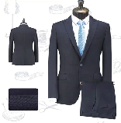
2 | 管理员冬装西服套装（西装+西裤、女） | 套 | 3 |  |  | 涤纶65%，35%人造棉
3 | 西装外套（男） | 件 | 2 |  |  | 涤纶65%，35%人造棉
4 | 西装外套（女） | 件 | 1 |  |  | 涤纶65%，35%人造棉
5 | 白色短袖衬衣（男） | 件 | 24 |  |  | 竹纤维49%，超细旦49%，氨纶2% | 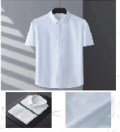
6 | 白色短袖衬衣（女） | 件 | 17 |  |  | 竹纤维49%，超细旦49%，氨纶2%
7 | 白色长袖衬衣（男） | 件 | 29 |  |  | 竹纤维49%，超细旦49%，氨纶2% | 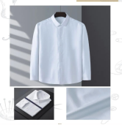
8 | 白色长袖衬衣（女） | 件 | 26 |  |  | 竹纤维49%，超细旦49%，氨纶2% | 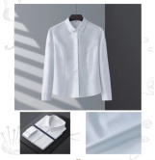
9 | 西裙（夏） | 件 | 2 |  |  | 涤纶65%，35%人造棉 | 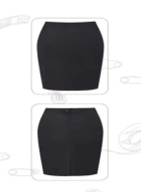
10 | 马甲（冬、男） | 件 | 1 |  |  | 涤纶65%，35%人造棉 | 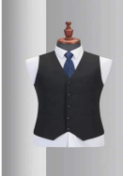
11 | 马甲（冬、女） | 件 | 1 |  |  | 涤纶65%，35%人造棉
12 | 夏装西裤（男） | 件 | 6 |  |  | 涤纶65%，35%人造棉 | 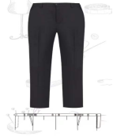
13 | 夏装西裤（女） | 件 | 22 |  |  | 涤纶65%，35%人造棉
14 | 冬装西裤（男） | 件 | 3 |  |  | 涤纶65%，35%人造棉
15 | 冬装西裤（女） | 件 | 5 |  |  | 涤纶65%，35%人造棉
合计
注：以上报价含 %的税率（专票）、含运费（南宁市区）

附件2
具体的服务质量标准
1、交货日期及应急维修时间安排
交货期：（1）批量采购的保洁服装交货周期为30日内交货，零星采购订单（10套以下）15天内交货。
（2）秩序服装交货周期为7个工作日，如不合适，未穿着未清洗可3天内进行调换。
（3）维修/绿化服装7个工作日内交货，未穿着未清洗可3天内进行调换。
（4）青运村服装15个工作日内交货，未穿着未清洗可3天内进行调换。
（5）管理员服装在7个工作日内交货，未穿着未清洗可3天内进行调换。
交货地点：甲方指定地点。
合同期内，甲方如有新增人员需追加订单的，乙方在接到通知后1小时内作出安排，2天内（或根据甲方安排之时间），并及时制作，其质量、价格、售后服务等将保持不变。
2、维修服务收费标准（保质期、保质期外）
乙方为甲方提供的服装质保期为一年（从验收合格之日起计算），在一年内存的任何质量问题，乙方负责包修、包换、包退等相关服务以及由此产生的一切费用，乙方免费提供产品正常使用情况下的上门维修及保养服务，维修保养服务包括：
保质期外如甲方员工在穿着过程中因人为造成损坏或其他质量问题，可由乙方给予补修，甲方按面料成本支付适当的补修费用。
3、对今后（换装周期内）补做同类服装的价格、发货时限的承诺，以及预留一定数量备用面料的承诺。
4、如出现质量问题如何解决。
5、数量缺少和质量问题，乙方应在接到甲方书面更换要求的20日内无偿进行更换，不能在更换期间按期交货的，按延期交货处理。
6、精工细作：在生产过程中，乙方将根据所订面料及人员特点，严格按照工艺标准加工造,对加工的每一环节至成品都做认真的检验，保证产品质量达到国家优等标准。
7、品质优异：由生产部经理亲自将服装全过程（从面料检验—预缩—裁剪—缝制—熨烫）跟踪把关，做到“精工细做，质量第一”，使产品无论从工艺的控制和板型的设计都达到一流水平。
8、因身材变化修改工作服、线步脱落再缝制、配件如拉链、钮扣损坏的更换等，并售后服务人员将于每周、月上门或电话咨询服务，跟踪质量问题，每季度上门听取客户之意见，不断的提升质量。
建立客户服装面料的基本资料（面料、辅料、颜色、规格等）。
建立服装设计稿及样板尺寸、工艺资料。
9、生产过程中的质量保证措施
（1）由检验员对裁剪、验片、粘合、敷胸衬、开袋、上袖、上领、上腰、栋缝、封裆等要点部位，由工艺辅导巡检人员实行专检，不良品不准流入下道工序，减少返工，保证质量和交货期。
（2）执行甲方工作服装套码及量体任务的高级量体师在完成量体任务和尺寸归类之后，在服装交付前，不再执行其它单位量体任务，留守生产线，与生产技术组进行技术衔接和全程生产制作跟进，有助提高特体服装的合格率。
（3）每日裁剪、缝制流水线、整烫、入库数量除采用企业内部网络传递生产进度、质量信息外，并安排专门的跟单员进行监督，生产总计划以书面报告专项小组组长，组长有利掌握生产进度和提供资源。
（4）甲方如有人员变动，需新增衣服时，可再次派人员前来量体，仓库储存合同货物30%的原辅材料，确保新做服装与原做服装颜色、品质保持一致，质量保证措施。
货物自交货验收合格之日起质保期为终身。如采购方在收到货物后一个月内发现质量问题，乙方必须无条件换货或返修；如货物一年内出现质量问题，乙方应无条件给予免费返修。
10、原材料的质量保证措施
（1）服装选用的面料内在质量、外观质量均符合《中华人民共和国产品质量法》及相关行业国际通用的质量管理标准及其他相关法律法规的规定。
（2）布料的品种、成份、颜色、含量等有关技术参数要求与用户需求书所述相符，环保透气、舒适、抗皱性能好、抗菌防霉，易清洗、不褪色、耐穿不起光面。
（3）每批布料进仓后，先通过光感验布机检验，保证每匹布细点、光泽、色系深浅达到一致，令每批产品不会出现标准不一的情况，及根据客户要求定出验收标准，再经预缩处理，令不同性质面、辅料能制作出最平服、适体的成衣。
11、包装及运输过程中的质量保证措施
（1）在包装过程中严格按照包装要求进行包装，并按要求进行分单位包装，保证包装环境及包装人员的清洁卫生。成品无破损，不沾染灰尘、污渍。
（2）在运输过程中，乙方运输部进行运输，并按要求码放，决不野蛮装卸。运输过程中采用防潮、防污、防皱措施，所有服装均投保“货物运输保险”，确保所有服装安全、准时的送达指定交货地点。
12、成品的最终检验措施
在所有成品将要制作完毕前，乙方会及时通知客户单位，配合客户单位做好成品的抽检工作，客户单位可在成品制作完毕时到乙方的生产地进行抽检，或者在产品送达客户单位指定交货地点后进行抽检。客户单位可将所制作成品与封样样品进行对比，也可将抽检的产品送国家权威质量检测部门进行检测，检测费用由乙方承担，同时检测中被破坏的产品乙方承诺免费予以重做，最大限度的满足客户单位的抽检要求。
13、运输方案
（1）在甲方的大货完工，装箱完毕后，乙方首先会与甲方联系，确定货物的起运事宜。同时关注运输时期内广州至甲方指定交货地点沿线的天气状况，确保大货的运输周期内天气情况良好。乙方会委托专业运输公司将服装送货到贵公司指定的交货地点，并对所有货物按货物总价值的110%予以保险。大货装车时采取三防措施，确保货品交货到甲方员工手中的整体效果。运输过程中，乙方会安排专人跟踪服装运输全过程，确保货品运输的安全。服装到达后，乙方售后派人员到甲方提供发放配合服务，所发生的一切费用由乙方承担。
（2）小批量货物的运输均由乙方运输部或快递公司进行运输，并由“售后服务部”安排专人送至甲方指定地点。
（3）对于甲方需送达指定地点以外地点的货物，乙方会委托乙方全国各地的办事处或专业的快递公司送货上门，对于需紧急赶制的货物，乙方的“售后服务人员”也会开辟专门的绿色通道，从生产到运输，专人负责，确保准时交货。

附件3：
廉政采购协议

甲方：南宁威凯智慧物业服务有限公司
乙方：
为保证双方在公平、公正、公开原则下履行双方签订的相关业务合同（货物、服务、工程建设等采购），避免腐败事件发生，有效保护甲乙方双方合法利益，使双方能建立长期的合作关系，根据《中华人民共和国民法典》等法律法规和中纪委关于廉政建设方面的规定，甲乙双方经协商签订本协议，以便双方共同遵守。
第一条 乙方不得针对甲方工作人员进行有目的性的私自收送或变相收送（如：结婚随礼）礼金、购物卡、礼品，不得私自安排宴请、KTV、洗浴、旅游等高消费活动，不得在未经甲方允许的情况下与甲方人员发生如借车、借钱、租赁、合伙投资等各种私人利益关系，不得私自为甲方及其亲友提供私人利益方面的便利条件。如有违反，甲方将对采购经办人及责任人根据受贿金额大小给予记过、罚款、降级或解除劳动合同处分，对触犯法律的，则追究其法律责任。乙方人员如有违约则视为公司行为，追究乙方违约责任，对触犯法律的，甲方保留追究乙方法律责任的权利。
乙方对甲方的让利放在明处，不得以回扣、酬金、奖励等名目，将让利转给甲方业务人员。
第二条 一经发现乙方有违反本协议或者采用不正当的手段行贿甲方工作人员行为的，甲方有权对乙方同时采取下列任一项或多项措施：
1、要求乙方限期纠正；
2、甲方有权扣留全部履约保证金或暂停合同费用支付；
3、甲方有权根据情节严重情况、后果影响程度及损害范围等，要求乙方按合同总额（如未签订正式合同则按照乙方投标文件载明的投标总额，下同）的1%-10%支付违约金，并要求乙方赔偿给甲方造成的全部损失
4、甲方有权单方解除合同，而无需承担任何违约责任；
5、将乙方（包括其法定代表人、主要相关涉及人员等）列入《供应商黑名单》，禁止乙方及乙方相关单位参与甲方任何接触及合作。针对乙方的违约行为，甲方保留追究乙方单方终止合同及行贿的法律责任的权利，乙方对于违约及行贿行为给甲方造成的损失负有连带责任。
第三条 乙方行为恶劣，具有明显行贿性质，造成较坏影响的，或在甲方调查过程中，乙方人员不积极配合调查或故意隐瞒相关信息的，则按第一条标准加倍追究违约责任，同时在付款、采购份额、新项目合作等方面予以重点限制或终止，并列入甲方《供应商黑名单》，重点监控。
第四条 在甲方调查过程中，乙方人员积极配合调查，提供重要信息，且未造成恶劣影响的，可视性质和情节轻重按第一条标准减轻违约责任追究；对属于甲方人员索贿等主动违约行为，在已查实的情况下，可视情节轻重或免于对乙方违约责任追究。对商务礼节中交换的礼品，甲方人员上交后不予处罚，对乙方可原则上免于追究。
第五条 对甲方人员索贿等违约行为，乙方应主动向甲方或甲方上级举报，一经查实的，甲方可视情况在新项目合作、采购份额、付款等方面给予优惠和优先考虑；甲方不得对乙方进行报复。对恶意举报的，则追究乙方责任；对触犯法律的，将追究乙方法律责任。
乙方如发现甲方工作人员或其他甲方合作单位有违反本协议者，应向甲方举报。甲方应依法保护举报人员，并给举报有功人员予以奖励。：
投诉举报途径：
电话：0771-5825095
邮箱：wkjjjcs@163.com
地址：中国（广西）自由贸易试验区南宁片区歌海路9号广西体育中心配套工程综合体西座第十二层
邮编：530000
第六条 本协议一式两份，甲乙双方各执一份，甲、乙双方要确保所有相关业务人员知晓本协议内容。本协议作为主合同附件，与主合同同时签订，与主合同具备同等法律效力，经甲乙双方签字盖章后生效。

甲方（公章）： 乙方（公章）：
地址： 地址：
日期： 日期：

